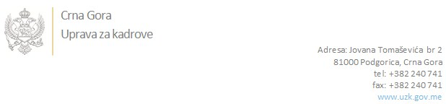

Br: ...................
Podgorica, 01.01.1970.

UPRAVA ZA KADROVE
objavljuje

za potrebe

Potrebna dokumentacija:

UPRAVA ZA KADROVE
Ul. Jovana Tomaševića 2A
Sa naznakom: za za potrebe
Kontakt osoba koja daje informacije u vezi oglasa - ...................
tel: ...................; Rad sa strankama 10h - 13h
www.uzk.gov.me

Svetlana Vuković s.r.
DIREKTORICA

